**Картка обліку обдарованої дитини**

станом на 2018/2019 навчальний рік



фото

**I. Відомості про гуртківця**

Прізвище, ім'я, по батькові Шкірляк Христина Іванівна

Заклад освіти Долинська районна Станція юних техніків

Дата народження 13.11.2005 року

Домашня адреса вул. Грушевського, 17, с. Пациків, Долинського району, Івано-Франківської обл.

Сфера обдарованості (академічна ,мистецька) креативна

Спеціалізація ( гурток) «Орігамі»

Наставник Шкірляк Наталія Василівна

**II. Відомості про особисті досягнення вихованця (участь у змаганнях, оглядах , конкурсах , МАН тощо):**

|  |  |  |  |  |
| --- | --- | --- | --- | --- |
| **№**  **з/п** | **Клас** | **Досягнення**  **(районний, обласний, всеукраїнський, міжнародний рівні)** | **Результат** | **Рік** |
| **1** | **7** | Наказ МОН України та НЕНЦ № 31 від 25 березня 2019 р. Про підсумки проведення Всеукраїнського конкурсу “Новорічна композиція” за 2018 рік | **ІІІ місце** | **2018 - 2019** |
| **2** | **7** | Протокол VЮвілейної Всеукраїнської виставки-конкурсу «Талановиті! Наполегливі! Успішні!» від 16.03.2019 року Національного педагогічного університету ім. Драгоманова, кафедра позашкільної освіти. | **учасник** | **2019** |
|  |  |  |  |  |
|  |  |  |  |  |
|  |  |  |  |  |
|  |  |  |  |  |

**IІІ. Відомості про додаткові заняття (консультування, тренінги):**

|  |  |  |
| --- | --- | --- |
| **№з/п** | **Зміст заняття (тема, напрямок, вид роботи)** | **Прізвище консультанта** |
|  |  |  |
|  |  |  |
|  |  |  |

**Завідувач відділу методичного ____________Я.Г.Косар**

**Керівник гуртка ____________**

**Картка обліку обдарованої дитини**

станом на 2018/2019 навчальний рік



фото

**I. Відомості про гуртківця**

Прізвище, ім'я, по батькові Шкірляк Софія Іванівна

Заклад освіти Долинська районна Станція юних техніків

Дата народження 18.02.2010 року

Домашня адреса вул. Грушевського, 17, с. Пациків, Долинського району, Івано-Франківської обл.

Сфера обдарованості (академічна ,мистецька) креативна

Спеціалізація ( гурток) «Орігамі»

Наставник Шкірляк Наталія Василівна

**II. Відомості про особисті досягнення вихованця (участь у змаганнях, оглядах , конкурсах , МАН тощо):**

|  |  |  |  |  |
| --- | --- | --- | --- | --- |
| **№**  **з/п** | **Клас** | **Досягнення**  **(районний, обласний, всеукраїнський, міжнародний рівні)** | **Результат** | **Рік** |
| **1** | **3** | Наказ МОН України №06-17 від 29.06.2018 року  «Про підсумки проведення Всеукраїнської виставки -конкурсу робіт учнів молодшого шкільного віку з початкового технічного моделювання». Робота «Весела мандрівка». | **ІІ місце** | **2018** |
| **2** | **3** | Наказ МОН України та НЕНЦ № 31 від 25 березня 2019 р. Про підсумки проведення Всеукраїнського конкурсу “Новорічна композиція” за 2018 рік | **ІІІ місце** | **2018 - 2019** |
|  |  |  |  |  |

**IІІ. Відомості про додаткові заняття (консультування, тренінги):**

|  |  |  |
| --- | --- | --- |
| **№з/п** | **Зміст заняття (тема, напрямок, вид роботи)** | **Прізвище консультанта** |
| **1.** | **Класичне та модульне орігамі** | **Шкірляк Н. В.** |
|  |  |  |
|  |  |  |

**Завідувач відділу методичного ____________Я.Г.Косар**

**Керівник гуртка ____________**

**Картка обліку обдарованої дитини**

станом на 2018/2019 навчальний рік

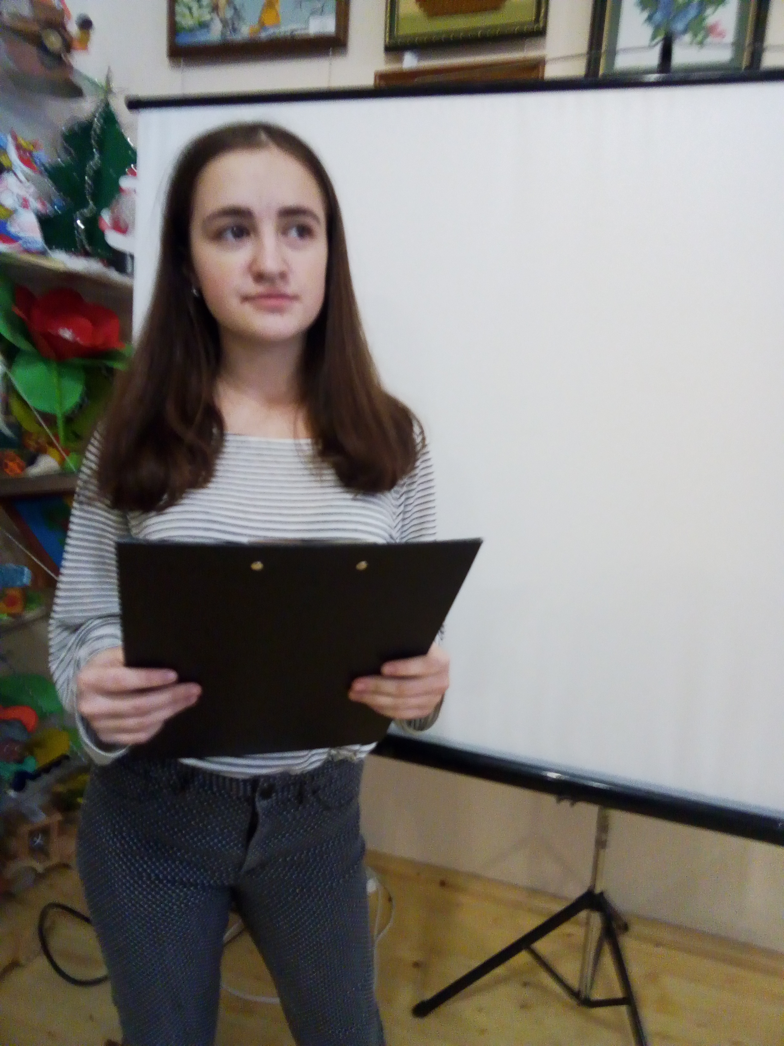

фото

**I. Відомості про гуртківця**

Прізвище, ім'я, по батькові Мельникова Ксенія Миколаївна

Заклад освіти Долинська районна Станція юних техніків

Дата народження 26.02.2003 року

Домашня адреса вул. Лесі Українки, 6/3, смт. Вигода, Івано-Франківської обл.

Сфера обдарованості (академічна ,мистецька) академічна

Спеціалізація ( гурток) «Орігамі»

Наставник Шкірляк Наталія Василівна

**II. Відомості про особисті досягнення вихованця (участь у змаганнях, оглядах , конкурсах , МАН тощо):**

|  |  |  |  |  |
| --- | --- | --- | --- | --- |
| **№**  **з/п** | **Клас** | **Досягнення**  **(районний, обласний, всеукраїнський, міжнародний рівні)** | **Результат** | **Рік** |
| **1** | **10** | Наказ департаменту освіти, науки та молодіжної політики Івано-Франківської ОДА від 27.02.2019р. №116 «Про підсумки проведення ІІ етапу Всеукраїнського конкурсу-захисту науково-дослідницьких робіт учнів-членів Малої академії наук України у 2018/2019н.р.»  Тема: «Мистецтво орігамі в арт-терапії» | **І місце** | **2019** |
|  |  |  |  |  |
|  |  |  |  |  |

**IІІ. Відомості про додаткові заняття (консультування, тренінги):**

|  |  |  |
| --- | --- | --- |
| **№з/п** | **Зміст заняття (тема, напрямок, вид роботи)** | **Прізвище консультанта** |
|  | Мистецтво орігамі в арт-терапії | **Шкірляк Н. В.** |
|  |  |  |
|  |  |  |

**Завідувач відділу методичного ____________Я.Г.Косар**

**Керівник гуртка ____________**

**Банк даних**

**обдарованих гуртківців**

Долинської райСЮТ

(назва закладу освіти)

станом на 2018/2019 навчальний рік

|  |  |  |  |  |  |
| --- | --- | --- | --- | --- | --- |
| **№ з/п** | **Клас** | **П.І.П. вихованця** | **П.І.П. наставника** | **Сфера обдарованості**  (академічна,  мистецька) | **Спеціалізація**  ( гурток) |
| 1. | 6 | Шкірляк Христина Іванівна | Шкірляк Наталія Василівна | креативна | Орігамі |
| 2. | 3 | Шкірляк Софія Іванівна | Шкірляк Наталія Василівна | креативна | Орігамі |
| 3. | 10 | Мельникова Ксенія Миколаївна | Шкірляк Наталія Василівна | академічна | Орігамі |
|  |  |  |  |  |  |

**Директор райСЮТ**  __**Я.С.Кепша**_